TRƯỜNG ĐẠI HỌC BÁCH KHOA HÀ NỘI
Viện Công nghệ thông tin và Truyền thông

Tài liệu đặc tả yêu cầu phần mềm
(Software Requirement Specification – SRS)
Phiên bản số 1
Quản lý chung cư BlueMoon
Môn: Kĩ thuật phần mềm

Nhóm 8
Nguyễn Khắc Tiếp - 20225767
Phan Đức Quyền - 20225916
Trần Đức Huy - 20225725
Nguyễn Văn Hoàn - 20225718

Hà Nội, ngày … tháng … năm …
Mục lục

1 Giới thiệu 2
1.1 Mục đích 2
1.2 Phạm vi 2
1.3 Từ điển thuật ngữ 3
1.4 Tài liệu tham khảo 3
2 Mô tả tổng quan 4
2.1 Các tác nhân 4
2.2 Biểu đồ use case phân rã 5
2.2.1 Phân rã use case Quản lý khoản thu 5
2.2.2 Phân rã use case Quản lý đợt thu phí 6
2.3 Quy trình nghiệp vụ 7
2.3.1 Quy trình nghiệp vụ quản lý hộ khẩu và nhân khẩu 7
2.3.2 Quy trình quản lý nghiệp vụ thu phí và đóng góp 9
3 Đặc tả các chức năng 11
1. Đặc tả UC: Đăng nhập 11
2. Đặc tả UC: Quản lý hộ khẩu và nhân khẩu 13
3. Đặc tả UC: Nộp phí 14
4. Đặc tả UC: Gửi phản ánh 15
5. Đặc tả UC: Xem thống kê 16
6. Đặc tả UC: Quản lý khoản thu 16
7. Đặc tả UC: Quản lý đợt thu phí 17
8. Đặc tả UC: Thống kê thu phí 18
9. Đặc tả UC: Xem thông tin cá nhân 19
4 Các yêu cầu khác 22
4.1 Chức năng (Functionality) 22
4.2 Tính dễ dùng (Usability) 22
4.3 Các yêu cầu khác 22

Giới thiệu

Mục đích
Dự án được triển khai nhằm xây dựng một phần mềm hỗ trợ Ban quản trị chung cư BlueMoon trong việc quản lý các khoản phí định kỳ (như phí dịch vụ, phí quản lý, phí thu hộ) và các khoản đóng góp tự nguyện từ cư dân. Bên cạnh đó, phần mềm còn giúp quản lý thông tin nhân khẩu, hộ khẩu của các hộ dân sinh sống trong chung cư, phục vụ cho việc báo cáo và phối hợp với các cơ quan chức năng. Mục tiêu tổng thể là nâng cao hiệu quả, tính chính xác và minh bạch trong công tác quản lý thu phí và thông tin cư dân.

Phạm vi
Trong thực tế, bất kỳ phần mềm nào cũng cần có các tính năng quản lý người dùng, nhóm người dùng, và cần phân quyền sử dụng các chức năng trong hệ thống một cách linh động.
Mục đích của phần mềm nhằm tạo ra phân hệ quản lý người dùng (user), vai trò của người dùng (role) và các chức năng (function) mà người dùng / vai trò người dùng có thể sử dụng tại thời điểm chạy.Người dùng có thể đăng ký để tạo ra tài khoản cho mình, sau đó có thể đăng nhập để sử dụng các chức năng của hệ thống. Người dùng có thể đăng nhập sử dụng tài khoản của hệ thống, hoặc đăng nhập sử dụng tài khoản Facebook. Bất kỳ người dùng nào cũng được cập nhật thông tin cá nhân của mình.Khi người dùng quên mật khẩu, có thể yêu cầu hệ thống cho phép mình thiết lập lại mật khẩu qua liên kết kèm token gửi qua email đã đăng ký.
Quản trị viên có thể vô hiệu hoá một tài khoản, hoặc yêu cầu người dùng thay đổi mật khẩu tại một thời điểm nào đó, hoặc định kỳ. Quản trị viên có thể phân vai trò người dùng cho một người dùng nào đó. Một người dùng có thể có nhiều vai trò trong phần mềm. Mỗi vai trò người dùng được thiết lập để có thể sử dụng một số chức năng nào đó. Mỗi chức năng có thể được nhiều vai trò người dùng sử dụng.Mỗi khi có thêm một chức năng mới, quản trị viên cần đưa các thông tin về chức năng này vào phần mềm để quản lý. Sau khi một người dùng đăng nhập thành công, tuỳ thuộc vào các vai trò người dùng mà người đó có, phần mềm sẽ tự động tạo menu chứa các chức năng mà các vai trò người dùng đó được phép sử dụng. Mỗi khi người dùng chọn một chức năng trên menu, giao diện tương ứng với chức năng sẽ được đưa ra.

Từ điển thuật ngữ
<Đưa ra các thuật ngữ và giải thích cho thuật ngữ đó trong nghiệp vụ của phần mềm, và được sử dụng trong tài liệu này. Không được tự ý mặc định về kinh nghiệm hoặc kiến thức của người đọc>

Tài liệu tham khảo
<Liệt kê danh sách tài liệu tham khảo được sử dụng trong tài liệu này, bao gồm các tài liệu liên quan đến dự án>

Mô tả tổng quan

Các tác nhân
Phần mềm có 4 tác nhân: Tổ trưởng, tổ phó (Ban quản lý), Kế toán và Cư dân
Biểu đồ use case tổng quan
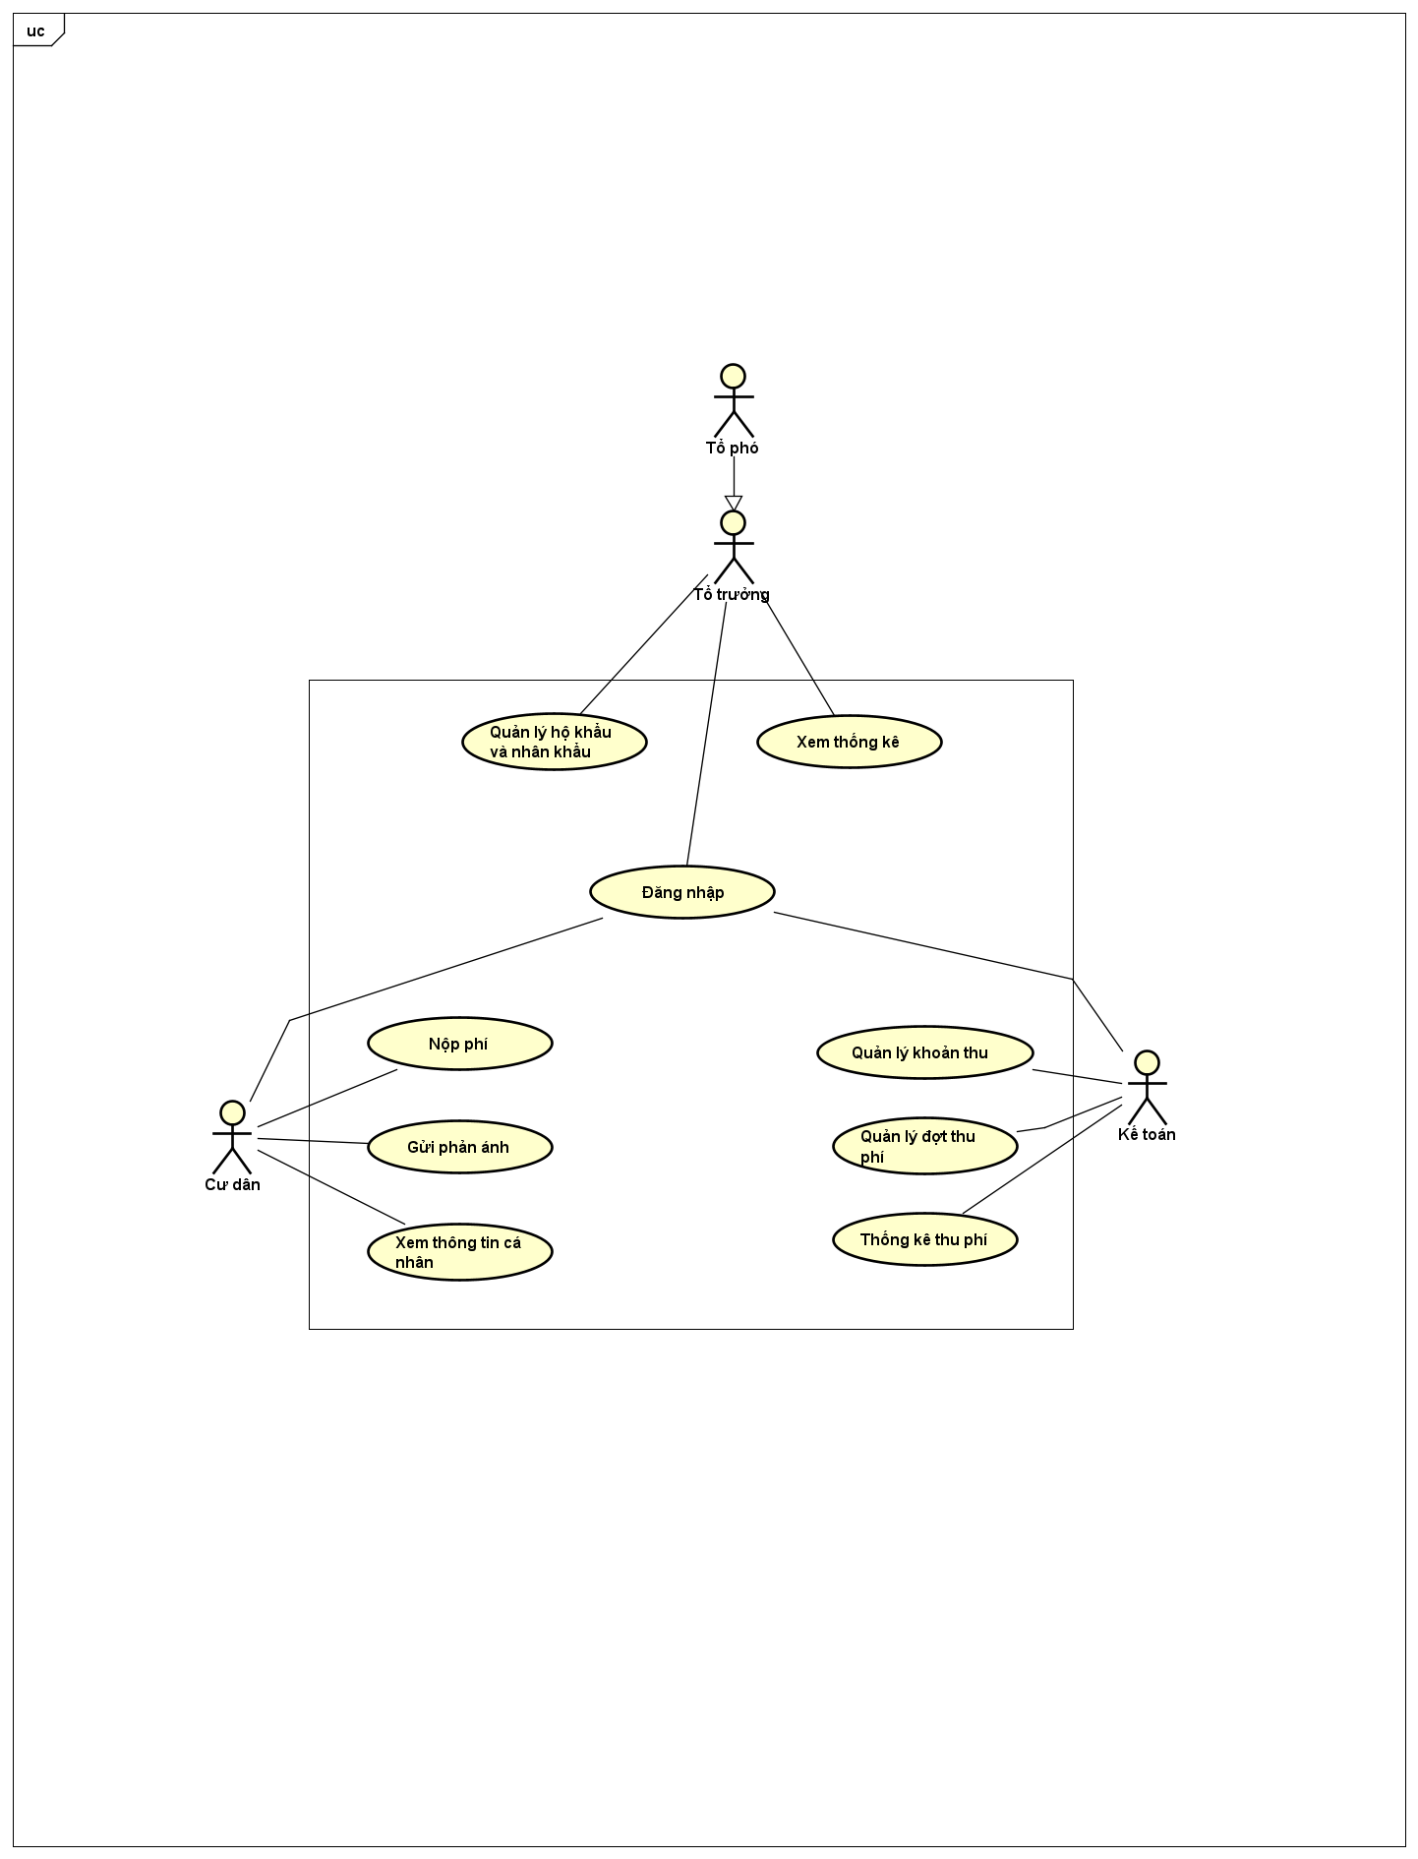

Biểu đồ use case phân rã

Phân rã use case Quản lý khoản thu
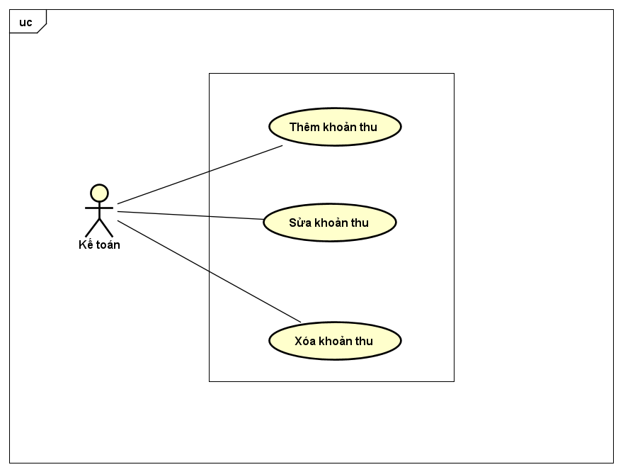

Phân rã use case Quản lý đợt thu phí
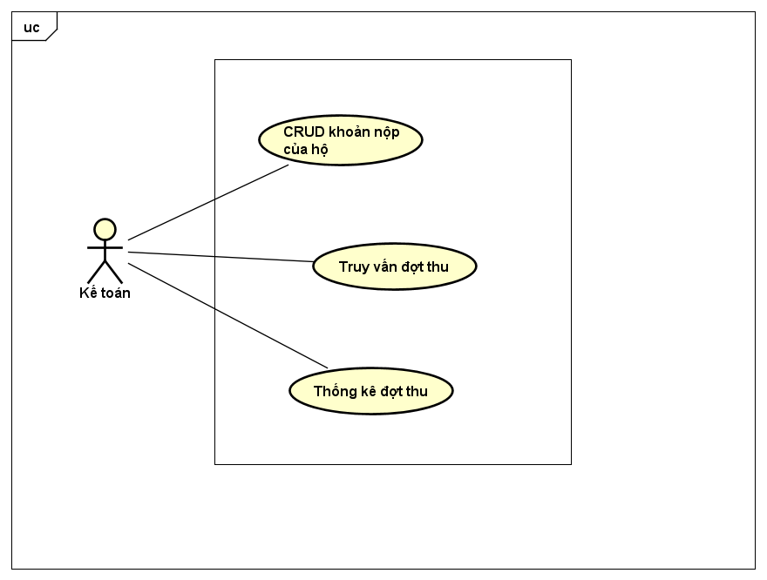
    - Phân rã use case Quản lý hộ khẩu và nhân khẩu
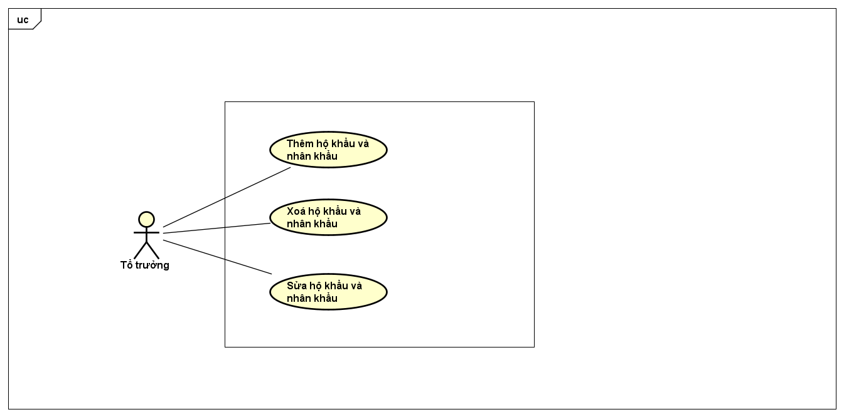

Quy trình nghiệp vụ
Trong phân hệ này, có 2 quy trình chính: Quy trình nghiệp vụ quản lý hộ khẩu và nhân khẩu, Quy trình nghiệp vụ quản lý thu phí và đóng góp
Chi tiết về hành động trong các quy trình này được mô hình hoá trong các mục con của từng quy trình.

Quy trình nghiệp vụ quản lý hộ khẩu và nhân khẩu
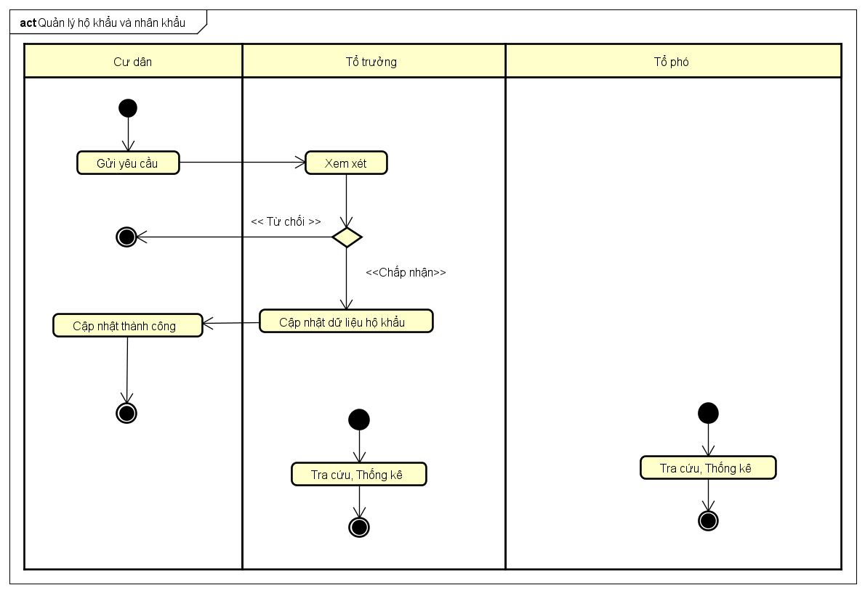
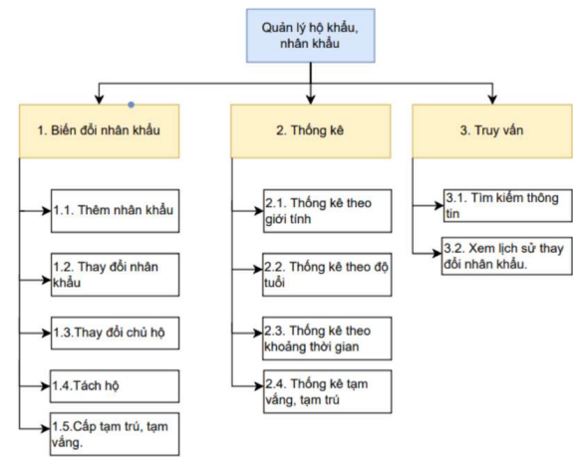

Quy trình quản lý nghiệp vụ thu phí và đóng góp
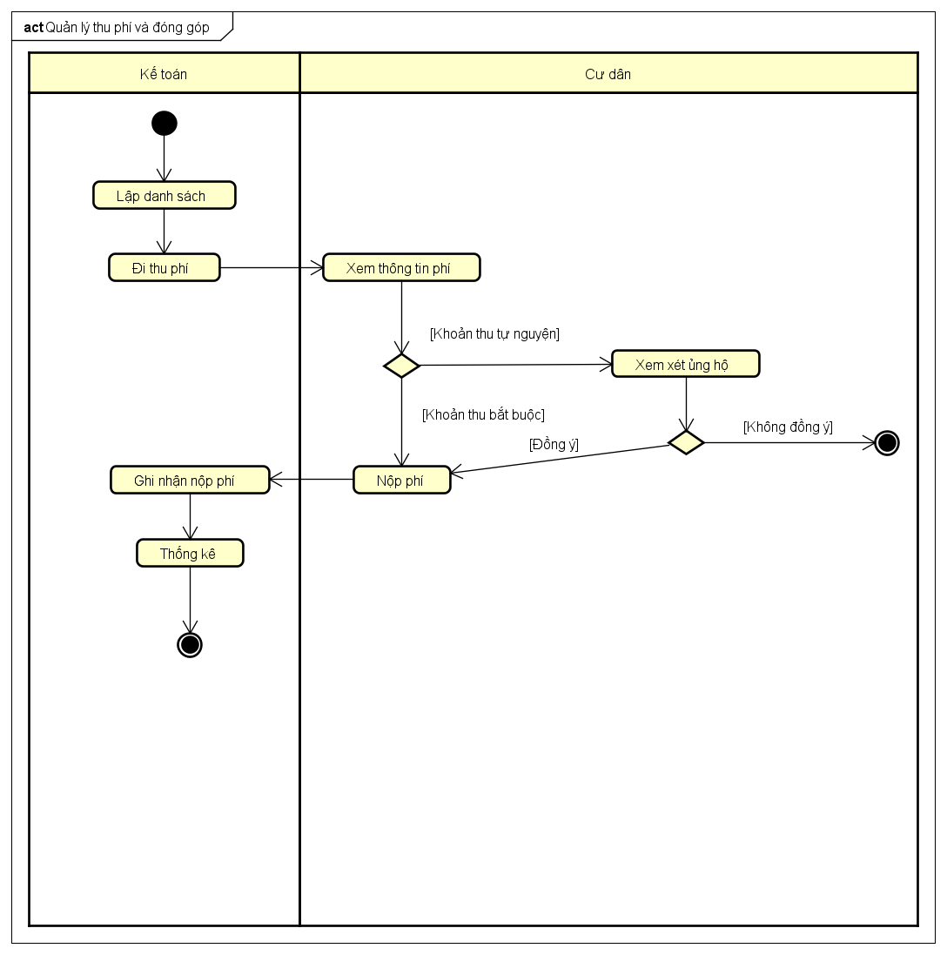
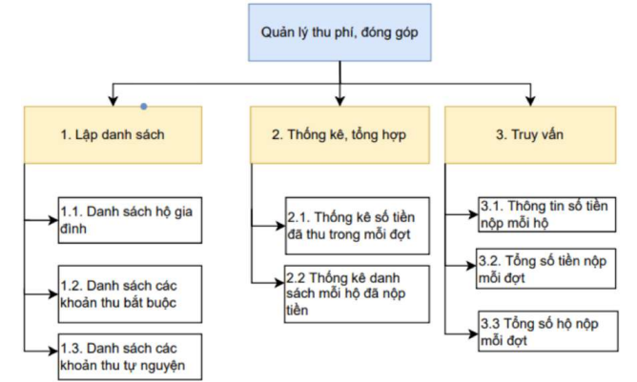

Đặc tả các chức năng

Chi tiết về các use case được đưa ra trong phần 2 được đặc tả trong các phần dưới đây.

Đặc tả UC: Đăng nhập
Mã Use case | UC001 | Tên Use case | Đăng nhập
Tác nhân | Kế toán/Tổ trưởng/Tổ phó
Tiền điều kiện | Người dùng đã có tài khoản trong hệ thống
Luồng sự kiện chính  (Thành công) | STT Thực hiện bởi Hành động  Người dùng Truy cập vào trang đăng nhập của hệ thống  2. Hệ thống Hiển thị màn hình đăng nhập với các trường username và password  3. Người dân Nhập username và password  4. Người dùng Nhấn nút "Đăng nhập"  5. Hệ thống Kiểm tra tính hợp lệ của thông tin đăng nhập  6. Hệ thống Xác thực người dùng thành công và xác định vai trò của người dùng  7. Hệ thống Hiển thị màn hình trang chủ tương ứng với vai trò của người dùng
Luồng sự kiện thay thế | STT Thực hiện bởi Hành động  5a. Hệ thống Thông tin đăng nhập không hợp lệ  6a. Hệ thống Hiển thị thông báo "Tài khoản hoặc mật khẩu không chính xác"  7a. Hệ thống Quay lại bước 3, yêu cầu người dùng nhập lại thông tin
Hậu điều kiện | Không
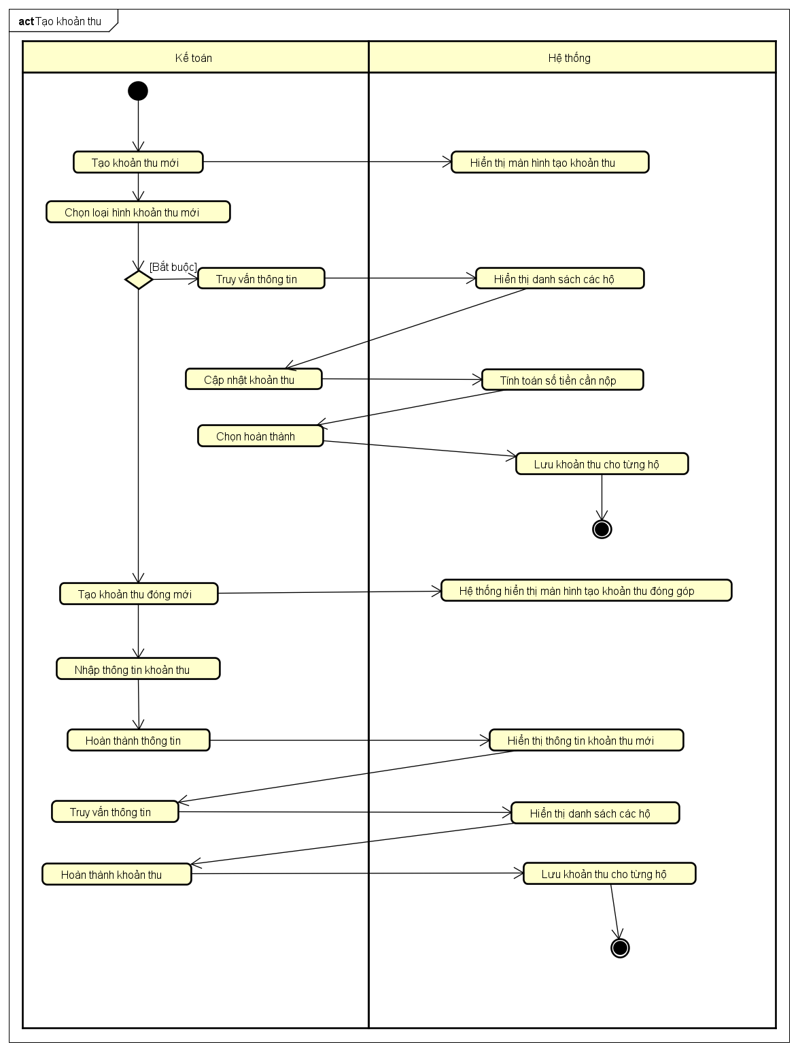

Đặc tả UC: Quản lý hộ khẩu và nhân khẩu
Mã Use case | USC002 | Tên Use case | Quản lý hộ khẩu và nhân khẩu
Tác nhân | Tổ trưởng
Mô tả ngắn
Tiền điều kiện | Đã đăng nhập hệ thống
Luồng sự kiện chính  (Thành công) | STT Thực hiện bởi Hành động  Tổ trưởng Chọn chức năng "Quản lý hộ khẩu và nhân khẩu"  Hệ thống Hiển thị giao diện danh sách hộ khẩu và nhân khẩu  Tổ trưởng Thêm / Cập nhật / Xóa thông tin hộ khẩu hoặc nhân khẩu  Hệ thống Ghi nhận thay đổi vào cơ sở dữ liệu và hiển thị cập nhật
Luồng sự kiện thay thế | STT Thực hiện bởi Hành động  3a. Tổ trưởng Nhập thiếu hoặc sai thông tin  4a. Hệ thống Hiển thị thông báo lỗi và yêu cầu nhập lại
Hậu điều kiện

Đặc tả UC: Nộp phí
Mã Use case | USC003 | Tên Use case: | Nộp phí
Tác nhân | Cư dân
Mô tả ngắn
Tiền điều kiện | Cư dân đã đăng nhập hệ thống
Luồng sự kiện chính  (Thành công) | STT Thực hiện bởi Hành động  1. Cư dân Chọn chức năng "Nộp phí"  2. Hệ thống Hiển thị danh sách các khoản phí phải nộp  3. Cư dân Lựa chọn khoản phí và phương thức thanh toán  4. Hệ thống Xác nhận giao dịch thanh toán  5. Hệ thống Cập nhật tình trạng khoản phí là đã thanh toán
Luồng sự kiện thay thế | STT Thực hiện bởi Hành động  4a. Hệ thống Giao dịch thanh toán thất bại  5a. Hệ thống Hiển thị thông báo lỗi, không cập nhật tình trạng
Hậu điều kiện | Hệ thống ghi nhận trạng thái đã thanh toán cho khoản phí tương ứng

Đặc tả UC: Gửi phản ánh
Mã Use case | USC004 | Tên Use case | Gửi phản ánh
Tác nhân | Cư dân
Tiền điều kiện | Cư dân lý đã đăng nhập vào hệ thống
Luồng sự kiện chính  (Thành công) | STT Thực hiện bởi Hành động  1. Cư dân Truy cập chức năng "Gửi phản ánh"  2. Hệ thống Hiển thị form nhập thông tin  3. Cư dân Nhập nội dung phản ánh và gửi  4. Hệ thống Lưu thông tin và xác nhận gửi thành công  5. Cư dân Truy cập chức năng "Gửi phản ánh"
Luồng sự kiện thay thế | STT Thực hiện bởi Hành động  3a Cư dân Bỏ trống nội dung  4a Hệ thống Hiển thị thông báo lỗi, yêu cầu nhập đủ
Hậu điều kiện | Hệ thống lưu trữ thành công nội dung phản ánh

Đặc tả UC: Xem thống kê
Mã Use case | USC005 | Tên Use case | Xem thống kê
Tác nhân | Tổ trưởng, Tổ phó
Mô tả ngắn
Tiền điều kiện | Tổ trưởng/Tổ phó đã đăng nhập vào hệ thống
Luồng sự kiện chính  (Thành công) | STT Thực hiện bởi Hành động  1 Tổ trưởng/Tổ phó Chọn chức năng "Thống kê dân cư"  2 Hệ thống Hiển thị biểu đồ và bảng số liệu thống kê dân cư (giới tính, độ tuổi, tình trạng cư trú,...)
Luồng sự kiện thay thế | STT Thực hiện bởi Hành động  2a Hệ thống Lỗi truy xuất dữ liệu  2b Hệ thống Hiển thị thông báo lỗi hệ thống
Hậu điều kiện | Hiển thị biểu đồ và bảng thống kê về nhân khẩu và hộ khẩu

Đặc tả UC: Quản lý khoản thu
Mã Use case | USC006 | Tên Use case | Quản lý khoản thu
Tác nhân | Kế toán
Tiền điều kiện | Kế toán đã đăng nhập vào hệ thống.
Luồng sự kiện chính  (Thành công) | STT Thực hiện bởi Hành động  1 Kế toán Chọn chức năng “Quản lý khoản thu”  2 Hệ thống Hiển thị danh sách các khoản thu hiện tại  3 Kế toán Chọn hành động: thêm mới, chỉnh sửa hoặc xóa khoản thu  4 Hệ thống Hiển thị form tương ứng với hành động đã chọn  5 Kế toán Nhập hoặc điều chỉnh thông tin và xác nhận  6 Hệ thống Cập nhật dữ liệu và hiển thị thông báo thành công
Luồng sự kiện thay thế | STT Thực hiện bởi Hành động  5a Kế toán Nhập thiếu hoặc sai định dạng thông tin  6a Hệ thống Hiển thị thông báo lỗi và yêu cầu nhập lại
Hậu điều kiện | Khoản thu được thêm mới, chỉnh sửa hoặc xóa thành công

Đặc tả UC: Quản lý đợt thu phí
Mã Use case | USC007 | Tên Use case | Quản lý đợt thu phí
Tác nhân | Kế toán
Tiền điều kiện | Kế toán đã đăng nhập vào hệ thống.
Luồng sự kiện chính  (Thành công) | STT Thực hiện bởi Hành động  Kế toán Chọn chức năng "Quản lý đợt thu phí"  Hệ thống Hiển thị giao diện quản lý đợt thu phí gồm: danh sách đợt thu, tùy chọn thao tác  Kế toán Chọn hành động: truy vấn đợt thu, thống kê hoặc CRUD khoản nộp của hộ  Hệ thống Hiển thị form hoặc bảng dữ liệu tương ứng  Kế toán Nhập thông tin truy vấn hoặc thực hiện cập nhật dữ liệu  Hế thống Xử lý dữ liệu, cập nhật và hiển thị thông báo thành công
Luồng sự kiện thay thế | STT Thực hiện bởi Hành động  STT Thực hiện bởi Hành động  5a Kế toán Nhập thiếu dữ liệu hoặc sai định dạng  6a Hệ thống Hiển thị thông báo lỗi, yêu cầu kiểm tra và nhập lại thông tin
Hậu điều kiện | Đợt thu được truy vấn, thống kê hoặc cập nhật thành công

Đặc tả UC: Thống kê thu phí
Mã Use case | USC008 | Tên Use case | Thống kê thu phí
Tác nhân | Kế toán
Tiền điều kiện | Kế toán đã đăng nhập vào hệ thống.
Luồng sự kiện chính  (Thành công) | STT Thực hiện bởi Hành động  Kế toán Chọn chức năng "Thống kê thu phí"  Hệ thống Hiển thị bảng thống kê các khoản thu theo các cột: căn hộ, tên khoản thu, người nộp, số tiền, ngày nộp, phương thức, trạng thái  Kế toán Sử dụng bộ lọc để lọc theo khoản thu, trạng thái, ngày bắt đầu và ngày kết thúc  Hệ thống Hiển thị danh sách các khoản thu phù hợp với điều kiện lọc  Kế toán Nhấn vào biểu tượng con mắt để xem chi tiết khoản thu  Hệ thống Hiển thị thông tin chi tiết khoản thu: căn hộ, người nộp, phương thức, trạng thái, ngày nộp, số tiền, ghi chú (nếu có)  Kế toán Nhấn vào biểu tượng máy in để in hóa đơn thu phí  Hệ thống Sinh và hiển thị bản xem trước hóa đơn để in hoặc tải về dưới dạng PDF
Luồng sự kiện thay thế | STT Thực hiện bởi Hành động  3a. Kế toán Không nhập đủ điều kiện lọc hoặc nhập sai định dạng ngày  4a. Hệ thống Hiển thị thông báo lỗi và yêu cầu nhập lại  7a. Hệ thống Không tìm thấy mẫu hóa đơn phù hợp hoặc lỗi sinh hóa đơn  8a. Hệ thống Hiển thị thông báo lỗi và hướng dẫn kiểm tra cấu hình in hoặc kết nối
Hậu điều kiện | Kế toán xem được danh sách các khoản phí đã thu và có thể xem chi tiết, in hóa đơn

Đặc tả UC: Xem thông tin cá nhân
Mã Use case | USC009 | Tên Use case | Xem thông tin cá nhân
Tác nhân | Cư dân
Mô tả ngắn | Cư dân xem được thông tin cá nhân
Tiền điều kiện | Cư dân đã đăng nhập vào hệ thống.
Luồng sự kiện chính  (Thành công) | STT Thực hiện bởi Hành động  1 Cư dân Chọn chức năng "Thông tin cá nhân"  2 Hệ thống Truy xuất thông tin cá nhân của cư dân từ CSDL  3 Hệ thống Hiển thị danh sách thông báo  4 Hệ thống Hiển thị thông tin cá nhân của cư dân bao gồm: họ tên, ngày sinh, giới tính, CCCD/CMND, nghề nghiệp, thông tin liên hệ, số hộ khẩu, quan hệ với chủ hộ..  5 Cư dân Xem thông tin cá nhân của mình
Luồng sự kiện thay thế | STT Thực hiện bởi Hành động  4a. Hệ thống Không thể truy xuất thông tin cá nhân (lỗi kết nối CSDL)  5a. Hệ thống Hiển thị thông báo lỗi "Không thể tải thông tin cá nhân, vui lòng thử lại sau”  6a. Cư dân Nhấn nút "Thử lại" hoặc quay lại màn hình chính  3b. Cư dân Chọn chức năng "Xem lịch sử khoản nộp"  4b. Hệ thống Hiển thị danh sách các khoản phí đã nộp, đang nợ của cư dân  5b. Cư dân Chọn quay lại xem thông tin cá nhân
Hậu điều kiện | Thông tin cá nhân của cư dân được hiển thị trên màn hình

4 Các yêu cầu khác
<Đưa ra các yêu cầu khác nếu có, bao gồm các yêu cầu phi chức năng như hiệu năng, độ tin cậy, tính dễ dùng, tính dễ bảo trì; hoặc các yêu cầu về mặt kỹ thuật như về CSDL, công nghệ sử dụng…>

4.1 Chức năng (Functionality)
<Các yêu cầu về chức năng chung cho nhiều use case được ghi ở đây>
- Trong các chuỗi sự kiện của các use case, tất cả các bước có thao tác với CSDL, nếu có lỗi trong quá trình kết nối hoặc thao tác, cần có thông báo lỗi tương ứng để tác nhân biết là lỗi liên quan đến CSDL chứ không liên quan tới lỗi của người dùng
- Các use case do Quản trị viên và Người dùng sử dụng thì Khách cần đăng nhập với vai trò tương ứng
- Định dạng hiển thị chung như sau:
  - Số căn phải
  - Chữ căn trái
  - Font: Arial 14, màu đen
  - Nền trắng

4.2 Tính dễ dùng (Usability)
Các chức năng cần được thiết kế sao cho dễ thao tác. Cần có hướng dẫn cụ thể lỗi sai của người dùng để người dùng biết định vị lỗi, biết lỗi gì và biết cách sửa lỗi.

4.3 Các yêu cầu khác
<Mô tả các yêu cầu khác tại đây, trên mục này có thể thêm các đặc tính chất lượng khác như Hiệu năng – Efficiency/Performance, Tính tin cậy – Reliability, Tính dễ bảo trì – Maintainability, Tính khả chuyển – Portability, Yêu cầu về an toàn bảo mật, Yêu cầu về giao diện,…>

